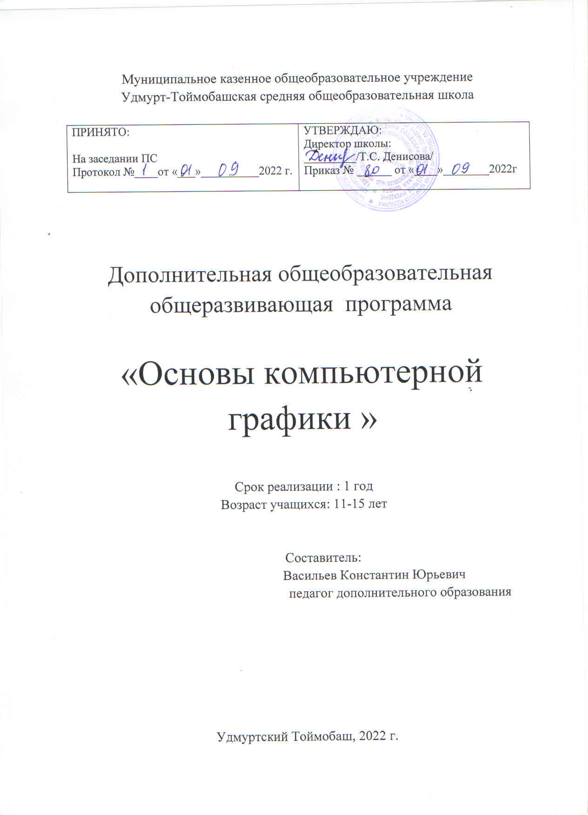
Пояснительная записка

Дополнительная общеобразовательная общеразвивающая программа «Основы компьютерной графики» имеет техническую направленность и реализует развивающие функции технического творчества.
Уровень освоения: ознакомительный.
Актуальность.
Область информатики, занимающаяся методами создания и редактирования изображений с помощью компьютеров, называют компьютерной графикой.
Это сравнительно молодая дисциплина. Ее появлению способствовало развитие компьютерной техники на рубеже 80-х и 90-х годов. В данный момент персональные компьютеры имеют такие характеристики, которые позволяют профессионалам в области изобразительного искусства, к которым можно отнести художников-оформителей, дизайнеров, архитекторов, обходиться без традиционных инструментов художника: бумаги, красок, карандашей - все это заменяет компьютер с установленными на него специальным программным обеспечением.
Компьютерная графика очень актуальна в настоящий момент и пользуется большой популярностью у учащихся старших классов. Умение работать с различными графическими редакторами является важной частью информационной компетентности ученика.
В УМК базового курса Информатики «Компьютерная графика» как самостоятельный раздел не выделена. Отдельные элементы темы изучаются только на ознакомительном уровне - в этом проявляются ограниченные возможности базовых курсов по информатике. Поэтому очевидна необходимость изучения графических программ: растровых и векторных редакторов, программ создания и обработки трехмерных объектов, систем программирования по созданию графических изображений, настольных издательских систем и др.
Охватить всю предметную область компьютерной графики в рамках одного курса невозможно, поэтому изучение сведено к рассмотрению вопросов работы с редакторами векторной, растровой графики, а также используя языки программирования.
Компьютерная графика, как одна из значимых тем школьного курса информатики, активизирует процессы формирования самостоятельности школьников, поскольку связана с обучением творческой информационной технологии, где существенна доля элементов креативности, высокой мотивации обучения. Создание художественных образов, их оформление средствами компьютерной графики, разработка компьютерных моделей требует от учащихся проявления личной инициативы, творческой самостоятельности, исследовательских умений. Данная тема позволяет наиболее полно раскрыться учащимся, проявить себя в различных видах деятельности (диагностической, аналитической, проектировочной, конструктивной, оценочной, творческой, связанной с самовыражением и т.д.).
Программа способствует развитию познавательных интересов учащихся; творческого мышления; повышению интереса к предмету, имеет практическую направленность, так как получение учащимися знаний в области информационных технологий и практических навыков работы с графической информацией является составным элементом общей информационной культуры современного человека, служит основой для дальнейшего роста профессионального мастерства. Реализация программы позволяет заложить основы работы с графической информации, благодаря которой в будущем учащиеся смогут самостоятельно осваивать новые сложные графические программы.

Цель и задачи программы
Цель программы:
Основной целью изучения программы " Основы компьютерной графики " является освоение базовых понятий и методов компьютерной графики.
Задачи программы:
- Различать форматы графических файлов и понимать целесообразность их использования при работе с различными графическими программами;
- Создавать собственные рисунки и иллюстрации, используя главные инструменты растрового редактора Paint, а также с использованием операторов языка программирования PascalABC;
- Выполнять основные операции над объектами (удаление, перемещение, масштабирование, вращение и т.д.), размещать надписи, заголовки
- Развивать познавательные интересы, интеллектуальные и творческие способности средствами ИКТ, алгоритмическое мышление, способности к формализации
- Воспитывать потребность и умение работать в коллективе при решении сложных задач
- Профориентация учащихся

Данная программа рассчитана на детей 11-15 лет с наполняемостью учебной группы: 10-15 человек. Занятия проходят 1 раз в неделю. Количество часов за год - 36 ч.
Форма обучения: очная.
Состав группы: постоянный
Формы занятий: индивидуальные и групповые.
Методы и приемы: Программа предусматривает применение различных методов и приемов. Что позволяет сделать обучение эффективным и интересным.
Словесный метод применяется при объяснении теоретического материала по темам курса, для объяснения применения материала.
Наглядный метод применяется при объяснении теоретического материала. Используются готовые таблицы, электронные презентации.
Практическая работа необходима при отработке навыков и умений.
Формы и методы контроля: Выставка творческих работ, полученных при изучении двух графических программ.

Содержание программы

Учебный план (36 часов)

№ п/п | Наименование раздела | Всего, час | теория | практика | контроль  формы контроля
 | Раздел 1
1 | Введение в компьютерную графику. Методы представления графических изображений. | 3 | 1 | 2 | 0
 | Раздел 2
2 | Растровый графический редактор Paint | 8 | 2 | 6 | 0
 | Раздел 3
3 | Графический редактор в языке программирования PascalABC | 24 | 6 | 17 | 0
3.1 | Язык программирования PascalABC. Графическая оболочка. ТБ | 1 | 1 | 0 | 0
3.2 | Графические примитивы: точка, отрезок. Практическая работа: лестница (построение графических примитивов). | 3 | 1 | 2 | 0
3.3 | Графические примитивы: точка, отрезок, прямоугольник. Практическая работа | 2 | 1 | 1 | 0
3.4 | Практическая работа по построению (домик, собачка) | 3 | 0 | 3 | 0
3.5 | Построение окружности. Практическая работа: построение снеговика. | 3 | 1 | 2 | 0
3.6 | Построение эллипса. Практическая работа: летающая тарелка. | 3 | 1 | 2 | 0
3.7 | Построение дуг окружности и эллипса | 3 | 1 | 2 | 0
3.8 | Творческая работа Корабль в ночном море | 3 | 0 | 3 | 0
3.9 | Правила построения сложных изображений | 3 | 0 | 3 | 0
 | Раздел 4
4 | Выставка творческих работ, полученных при изучении двух графических программ | 2 | 0 | 0 | 2
 | Всего | 36 | 9 | 25 | 2

Содержание учебного плана

№ п/п | Тема занятия | Содержание занятия
 | Раздел 1 | Теория: Растровая графика. Достоинства растровой графики. Недостатки растровой графики. Векторная графика. Достоинства векторной графики. Недостатки векторной графики. Сравнение растровой и векторной графики. Особенности растровых и векторных программ. Описание цветовых оттенков на экране монитора и на принтере (цветовые модели).  Практика: Методы сжатия графических данных..
1.1 | Введение в компьютерную графику.
1.2 | Методы представления графических изображений | Практика :Сохранение изображений в стандартных форматах, а также собственных форматах графических программ. Преобразование файлов из одного формата в другой
 | Раздел 2 | Теория.Продолжение знакомства с редактором Paint .  Практика  Рисование геометрических фигур (Рисование прямоугольников, квадратов, овалов, окружностей, используя инструменты выделения прямоугольных и произвольных областей, заливка цветом).
2.1 | Растровый графический редактор Paint
2.2 | Тип лицензии. История создания и назначение редактора. Окна и панели инструментов редактора. Инструменты цвета. | Теория. Тип лицензии. История создания и назначение редактора. Окна и панели инструментов редактора. (Инструменты выделения, масштабирования изображения. Компоненты окна изображения).  Практика). Рисование сложных фигур.
2.3 | Окна и панели инструментов редактора. | Практика Копирование изображения. Вставка текста. Форматирование текста. Выделение объекта: прямоугольной и произвольной области для создания сложных изображений. Копирование, перемещение, удаление части рисунка. Совмещение нескольких изображений
2.4 | Инструменты цвета. | Практика Заливка. Выделение текста определенным цветом. Изменение цвета текста
2.5 | Работа с изображениями | Практика . Инструменты рисования: карандаш, кисть, ластик, прямоугольник, эллипс. Копирование, выделение и перемещение изображения. Заливка. Выбор цвета, работа с палитрой, толщину кистей и линий.
2.6 | Работа с текстом | Практика Вставка текста. Выбора шрифтов для создания надписей Параметры текста. Форматирование текста. Выделение произвольных областей
 | Раздел 3 | Теория. Интерфейс программы
3.1 | Язык программирования PascalABC. Графическая оболочка. ТБ
3.2 | Графические примитивы: точка, отрезок. | Теория, Меню, синтаксис графических инструментов. Объекты и работа с ними.  Практика.. Построение фигур: точка, линия.
3.3 | Построение лестницы | Практика: лестница (построение графических примитивов).
3.4 | Графические примитивы: прямоугольник. | Теория, Графическая оболочка.  Практика.. Построение фигур:, прямоугольник
3.5 | Построение (домик, собачка) | Практика. Домик (построение графического примитива)
3.6 | Построение (домик, собачка) | Практика. Собачка (построение графического примитива)
3.7 | Построение (домик, собачка) | Практика. Собачка (построение графического примитива)
3.8 | Построение окружности. | Теория. Построение окружности  Практика.. Построение фигур:, окружность
3.9 | Построение снеговика. | Практика. Снеговик (построение графического примитива)
3.10 | Построение эллипса. | Теория. Построение эллипса  Практика.. Построение фигур:, эллипс
3.11 | Построение летающей тарелки | Практика.. Летающая тарелка
3.12 | Построение дуг окружности | Теория. Построение дуг эллипса и окружности  Практика.. Построение фигур:, дуги окружности
3.13 | Построение дуг эллипса | Практика.. Дуги эллипса
3.14 | Творческая работа Корабль в ночном море | Практика.. Построение графического рисунка Корабль
3.15 | Правила построения сложных изображений  . | Практика Создание объектов с использованием операторов языка программирования.
3.16 | Правила построения сложных изображений  . | Практика Контуры. Заливка. Пересечение фигур.
3.17 | Правила построения сложных изображений | Практика Расположение объектов. Выравнивание и распределение объектов
 | Раздел 4 | Выставка творческих работ, выполненных при изучении двух графических программ
4.1 | Итог

Планируемые результаты:
.
После завершения обучения учащиеся приобретут:
Предметные результаты:
- Знание форматов графических файлов и понимание целесообразность их использования при работе с различными графическими программами;
- Знание главных инструментов растрового редактора Paint, а также операторов языка программирования PascalABC;
- Умение выполнять основные операции над объектами (удаление, перемещение, масштабирование, вращение и т.д.), размещение надписей, заголовков;
- Умение создавать собственные рисунки и иллюстрации;

Метапредметные:
- Стремление к повышению уровня познавательных интересов интеллектуальных и творческих способностей средствами ИКТ;
- Умение следовать заданному алгогритму действий;
- Умение проводить сравнения объектов на основе заданных параметров.

Личностные:
- готовность и способность к саморазвитию, проявлению интереса к обучению;
- стремление к изучению языков программирования;
- умение работать в коллективе при решении сложных задач

Календарный учебный график

Полугодие | Месяц | Недели обучения | Год обучения
1 полугодие | Сентябрь | 1 | У
 |  | 2 | У,
 |  | 3 | У
 |  | 4 | У
 | Октябрь | 5 | У
 |  | 6 | У
 |  | 7 | У
 |  | 8 | У
 | Ноябрь | 9 | У
 |  | 10 | У
 |  | 11 | У
 |  | 12 | У
 | Декабрь | 13 | У
 |  | 14 | У
 |  | 15 | У
 |  | 16 | У,
 |  | 17 | У,
2 полугодие | Январь | 18 | У
 |  | 19 | У
 |  | 20 | У
 |  | 21 | У
 | Февраль | 22 | У
 |  | 23 | У
 |  | 24 | У
 |  | 25 | У
 | Март | 26 | У
 |  | 27 | У
 |  | 28 | У
 |  | 29 | У
 |  | 30 | У
 | Апрель | 31 | У
 |  | 32 | У
 |  | 33 | У
 |  | 34 | У
 | Май | 35 | У
 |  | 36 | У
 |  | 37 | У
 |  | 38 | У,
 | Всего учебных недель |  | 36
 | Всего часов по программе |  | 36 ч.

Условия реализации программы
Занятия проходят в кабинете, оборудованном компьютерами. Кабинет оборудован согласно возрасту учащихся мебелью, имеются шкафы для размещения материалов, наглядных пособий, инструментов, литературы.
Имеется проектор, экран, выход в интернет, персональные компьютеры, МФУ, Программное обеспечение (векторный графический редактор).
Общая характеристика педагога: образование высшее педагогическое, первая квалификационная категория, образование педагога соответствует профилю программы.
Методическое обеспечение программы
- Разработки конспектов учебных занятий.
- Разработки лекционного материала.
- Электронные презентации и фильмы к занятиям.

Контрольно-измерительные материалы

Итоговый контроль.
Выставка творческих работ, выполненных при изучении двух графических программ.
Выставка творческих работ, выполненных при изучении двух графических программ Выставка творческих работ, выполненных при изучении двух графических программ Конец формы

Рабочая программа воспитания
- Характеристика программы «Основы компьютерной графики».
- Количество обучающихся объединения составляет 10-15 человек.
Возрастная категория детей – 11-15 лет.
Основные направления воспитательной работы:
- Гражданско-патриотическое
- Духовно-нравственное
- Интеллектуальное воспитание
- Правовое воспитание и культура безопасности
- Самоопределение и профессиональная ориентация

Цель воспитания – создание условий для формирования социально-активной, творческой, нравственно и физический здоровой личности, способной на сознательный выбор жизненной позиции, а также к духовному и физическому самосовершенствованию, саморазвитию в социуме.
Задачи воспитания:
− создание социально-психологических условий для развития личности;
− формирование потребности в здоровом и безопасном образе жизни, как устойчивой
формы поведения;
− создание условий для проявления и раскрытия творческих способностей
всех участников воспитательного процесса;
− способствовать сплочению творческого коллектива через КТД;
− воспитание гражданина и патриота России, своего края, своей малой Родины;
- профессиональное самоопределение

Результат воспитания – будут сформированы представления о морально-этических качествах личности, потребности в здоровом и безопасном образе жизни, бережном отношении к окружающему миру, к активной деятельности по саморазвитию.

Работа с коллективом обучающихся:
-организация мероприятий, направленных на развитие творческого коммуникативного потенциала обучающихся и содействие формированию активной гражданской позиции.
-участие в общих мероприятиях школы

Работа с родителями
- Организация системы индивидуальной и коллективной работы с родителями (тематические беседы, собрания, индивидуальные консультации)
- Содействие сплочению родительского коллектива и вовлечение в жизнедеятельность детского объединения (организация турниров с приглашением родителей, открытых занятий, мастер-классов, показательных выступлений, совместных мероприятий и т.д.)
Календарный план воспитательной работы
№ п/п | Мероприятие | Сроки проведения | Ответственный
1 | Беседы и инструктажи с учащимися по правилам дорожного движения, пожарной безопасности, правилам безопасного поведения в случае чрезвычайных происшествий, соблюдение санитарно-эпидемиологических правил, правила поведения в спортзале, на спортивной площадке, при использовании оборудования | сентябрь  ноябрь  январь  май | Классные руководители,  Васильев К.Ю.
2 | Общешкольные родительские собрания | 1 раз в четверть | Администрация ОУ
3 | Дни здоровья | 1 раз в четверть | Заместитель директора по ВР,  учителя физической культуры
4 | Торжественная линейка, посвященная Дню знаний | 01 сентября | Заместитель директора по ВР,  педагог-организатор
5 | Международный День Учителя | 05 октября | Заместитель директора по ВР,  Педагог-организатор

6 | «Праздник Осени» | Октябрь | Заместитель директора по ВР,  классные руководители
7 | День народного единства | 4 ноября | Классные руководители
8 | Месячник удмуртской культуры  (по отдельному плану) | Ноябрь | Заместитель директора по ВР,  Учителя-удмуртоведы
9 | День Матери | 26 ноября | Классные руководители
10 | Открытие лыжного сезона | Декабрь | Учителя физкультуры
11 | Декадник «Я – гражданин России»  (по отдельному плану) | 01-12 декабря | Заместитель директора по ВР,  учитель истории, обществознания
12 | Празднование Нового года | 27-30 декабря | Заместитель директора по ВР, педагог-организатор, классные руководители
13 | Месячник русской культуры | Январь | Заместитель директора по ВР, учителя русского языка
14 | Мероприятия, посвященные Дню Защитника Отечества | Февраль | Заместитель директора по ВР
15 | Международный женский День | Март | Заместитель директора по ВР,  Педагог-организатор
16 | День открытых дверей | Апрель | Заместитель директора по ВР,  Учителя-предметники, преподаватели ДО
17 | Мероприятия, посвященные Дню Победы в ВОВ | Май | Заместитель директора по ВР,  учителя истории
18 | Торжественная линейка, посвященная Последнему звонку | Май | Заместитель директора по ВР,  Педагог-организатор

Литература

- Дуванов А.А. Азы информатики. Рисуем на компьютере. Санкт-Петербург: БХВ-Петербург, 2005;
- Жексенаев А.Г. ОСНОВЫ РАБОТЫ В ГРАФИЧЕСКОМ РЕДАКТОРЕ GIMP: Томск, 2007
- Залогова Л.А. Компьютерная графика. Элективный курс: Учебное пособие - М.:БИНОМ. Лаборатория знаний, 2009 г.
- Залогова Л.А. Компьютерная графика. Элективный курс: Практикум- М.:БИНОМ. Лаборатория знаний, 2006 г.
- Немчанинова Ю.П Создание и редактирование графических элементов и блок-схем в среде Open Office.org(Draw)/Учебное пособие, Москва, 2008
- Немчанинова Ю.П Обработка и редактирование векторной графики в Inkscape/Учебное пособие, Москва.:, 2008
- Онлайн учебник по курсу www.dolinin-infografika.narod.ru
- Тимофеев Г.С., Тимофеева Е.В. Графический дизайн. Серия “Учебный курс”. Ростов н/Д: Феникс, 2002

Интернетресурс
:www.metod-kopilka.ru – Методическая копилка учителя информатики
http://www.klyaksa.net/ - Информатика и ИКТ в школе. Компьютер на уроках
http://ru.wikipedia.org/ - Википедия – свободная энциклопедия.
http://www.issl.dnttm.ru — сайт журнала «Исследовательская работа школьника».
http://www.nmc.uvuo.ru/lab_SRO_opit/posobie_metod_proektov.htm
http://www.fsu-expert.ru/node/2251 - ИНФОРМАТИКА и ИКТ. Программа для базового уровня (системно-информационная концепция);
http://www.5byte.ru/8/0006.php - Информатика на пять
http://festival.1september.ru/ - фестиваль педагогических идей «Открытый урок»
http://go-oo.org -Cвободный пакет офисных приложений
http://www.gimp.org/ - GIMP (Гимп) — растровый графический редактор
http://www.inkscape.org/ - Inkscape Векторный графический редактор
http://www.softcore.com.ru/graphity - Программа может служить отличной заменой стандартному графическому редактору Paint.
http://www.inernika.org/users/astana-ch-41/works - Видеоуроки Gimp Кольцова Михаила Петровича взяты с сайта Открытого педагогического сообщества http://www.progimp.ru/articles/ - уроки Gimp
http://snezhzhka.ya.ru/replies.xml?item_no=363 про Gimp
http://www.openarts.ru –уроки Gimp и Inkscape

